Undertecknad har tagit del av ”Råd och anvisningar”, samt gällande ”Bestämmelser för Boskapslicens.

Ort Datum

BOSKAPSLICENS FÖR
TÄVLING MED BOSKAP
SRCHA

Namn Personnummer

Adress

Postadress

Telefonnr Mobil Klubb

Swedish Reined Cow Horse Association
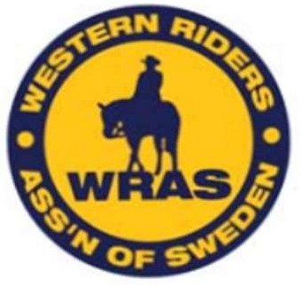
Western Riders Association of Sweden

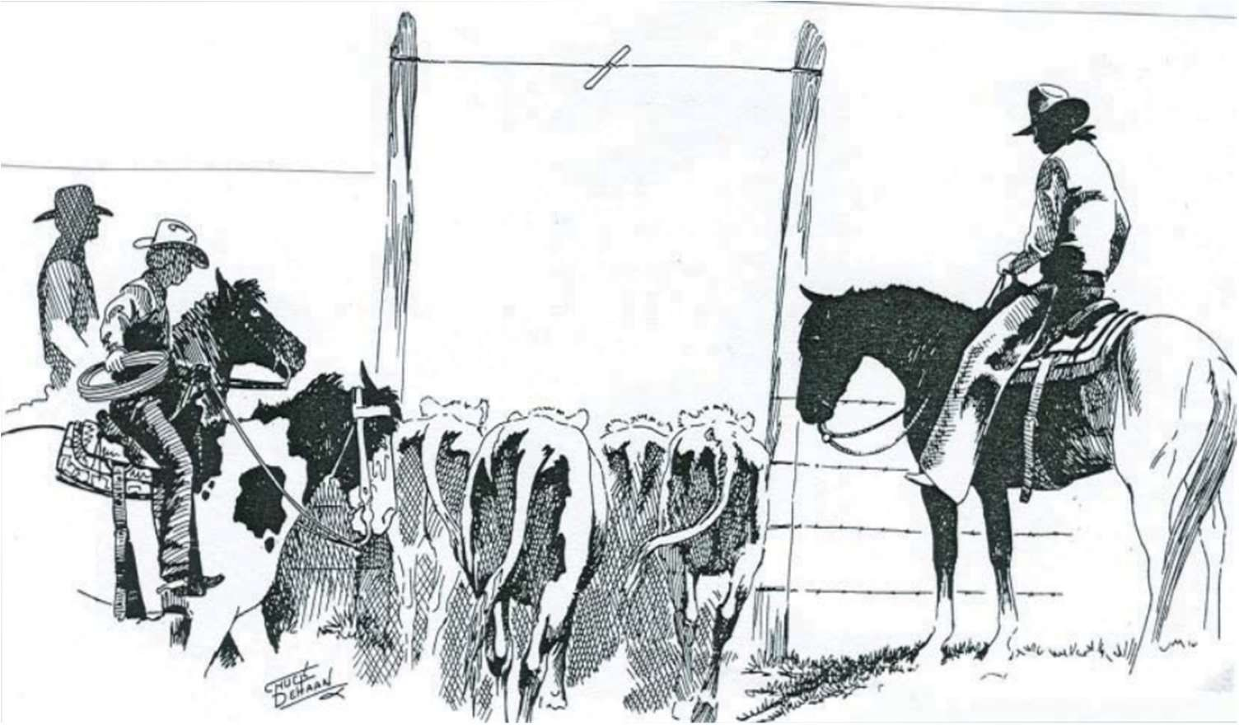
Mail
Uppdaterad januari 2007

Underskrift

Skickas till: Johanna Berggren, Gretlandavägen 22 516 93 Rångedala

Betala in 250:- på WRAS bg 955-4007 eller till WRAS Swishnummer 1235069950. Glöm inte att skriva att det gäller Boskapslicens. Spara kvitto på inbetalning.

Bestämmelser för Boskapslicens för tävling med boskap.
För deltagande i tävlingar med boskap krävs att ryttare har en ”Boskapslicens för tävling med boskap”. Boskapslicens krävs också för alla som på något sätt hanterar boskap från hästryggen inom tävlingsområdet, t ex ”herdholders” och ”turn back riders”. Ryttare som startar eller medverkar i boskapsklass utan giltig Boskapslicens tilldelas skriftlig varning. Upprepad förseelse medför avstängning från deltagande i tävling med boskap i 12 månader. Boskapslicens skall ansökas hos WRAS Förbundsstyrelsen. Efter ansökan erhåller ryttaren två (2) exemplar av broschyren ”Boskapslicens för tävling med boskap”, samt inbetalningskort om 250:- kronor avseende avgift för boskapslicensen. Avgiften avser att täcka administrationskostnader. Broschyren innehåller ”Bestämmelser för Boskapslicens för tävling med boskap”, samt ”Råd och anvisningar till dig som ansökt om Boskapslicens”. Efter att ha tagit del av broschyrens innehåll returneras ett (1) exemplar av broschyren med underskrift, som intygar att ryttaren tagit del av innehållet. Samtidigt inbetalas avgiften enligt inbetalningskort. När underskrivet dokument mottagits och inbetalningen registrerats erhåller ryttaren Boskapslicensen, som visar att han/hon får tävla i boskapsklasser i tävlingar som arrangeras av undertecknade organisationer.
Licensen gäller utan tidsbegränsning. Utländska ryttare, som uppfyller kraven i övrigt att få tävla i Sverige, kan ansöka om Boskapslicens enligt ovan. För dessa ryttare finns också möjlighet att erhålla en s k ”Gästlicens”, mot en avgift om 50:- kronor. Gästlicens gäller vid ett tävlingstillfälle och kan lösas i anslutning till aktuell tävling. Tillsammans med gästlicensen erhålls en kortare instruktion på engelska som förklarar vad som gäller för deltagande i boskapsklasser i Sverige. Ryttaren skall intyga med signatur att han/hon tagit del av instruktionen innan vederbörande tillåts tävla. Vid deltagande i boskapsklasser gäller att ryttare som gör en grövre förseelse, som medför avblåsning, skall omedelbart avvisas från banan, samt ges en varning. Varning ges individuellt. Den första varningen gäller under ett kalenderår. Efter två (2) varningar dras Boskapslicensen in. Indragning av Boskapslicens bestäms av särskild Disciplinnämnd. Beslut i Disciplinnämnd kan ej överklagas. Tävlingsansvarig är skyldig att informera veterinär om vad som gäller vid avblåsning som bedöms som grövre. Tävlingsansvarig är också ansvarig för att rapport avseende avblåsning som resulterat i varning omgående sänds in till Disciplinnämnden. Avstängning på grund av indraget Boskapskort gäller under 12 månader. Vid förnyad ansökan om Boskapskort uttas en avgift om 1500:- kronor.

Swedish Reined Cow Horse Association, SRCHA Western Riders Association of Sweden, WRAS
Swedish Reined Cow Horse Association, SRCHA, Western Riders Association of Sweden, WRAS
Råd och anvisningar till dig som ansökt om Boskapslicens:

Boskapslicensen är inte till för att tala om hur mycket du kan, utan för att visa att du kan ta ansvar. För att tävla i boskapsklasser krävs kunskaper om boskap och deras beteende. Boskap/kor är av naturen nyfikna och nyfikenheten väcks av rörelser, föremål, ljud m m, som inte är skrämmande för dem. De är flockdjur som inom flocken har en klar rangordning. Till exempel skapar ett nytt djur i flocken oordning på rangskalan. Nötkreatur har ett vidvinkelseende på 300°. Deras syn är dock inte lika klar och skarp som människans och det tar därför längre tid för dem att förstå vad de ser. Hörseln är bättre än människans men de har svårare att lokalisera varifrån ljudet kommer. Precis som människor har nötkreatur en privat zon – ”bubbla”. Hur stor den är beror på flockens storlek, hur tama och vana djuren är vid hantering och det skiljer sig således från individ till individ. Ett nötkreatur har mindre lungkapacitet än en häst och orkar därmed inte lika mycket. Det är därför viktigt att inte stressa djuren i samband med tävling. Ett stressat djur kan skapa incidenter som kan vara farliga både för boskap, häst och inte minst ryttare.
Sådana händelser påverkar åskådarna negativt och medföra ”bad will” för westernridningen som tävlingssport. Olika raser av nötkreatur har olika temperament. Det finns raser som är nervösare än andra, det finns raser som är mer aggressiva än andra och det finns även raser som är väldigt lugna. Innan du börjar tävla skall du ha tillskansat dig så mycket kunskap som möjligt om nötkreatur och du bör ha deltagit i flera boskapsclinics. Du bör även ha skolat både dig och din häst ridtekniskt. Att komma väl förberedd in på banan gynnar boskap, häst, ryttare och inte minst svensk westernridning.

Exempel på situationer som kan medföra avblåsning och varning: Om ryttaren på ett omdömeslöst sätt driver boskap upp i sarg eller staket. Det är ryttarens skyldighet att veta var påtryckningszonerna är på en ko, för att kunna undvika att man hamnar efter och ändå fortsätter med samma fart, med resultat att kon rusar upp på sarg eller staket. Om ryttaren rider på ett okontrollerat sätt in i hjorden ett flertal gånger och oroar boskapen. Om ryttaren frångår att driva kon efter ett angivet mönster och istället börjar jaga kon runt och på så sätt stressar djuret.

